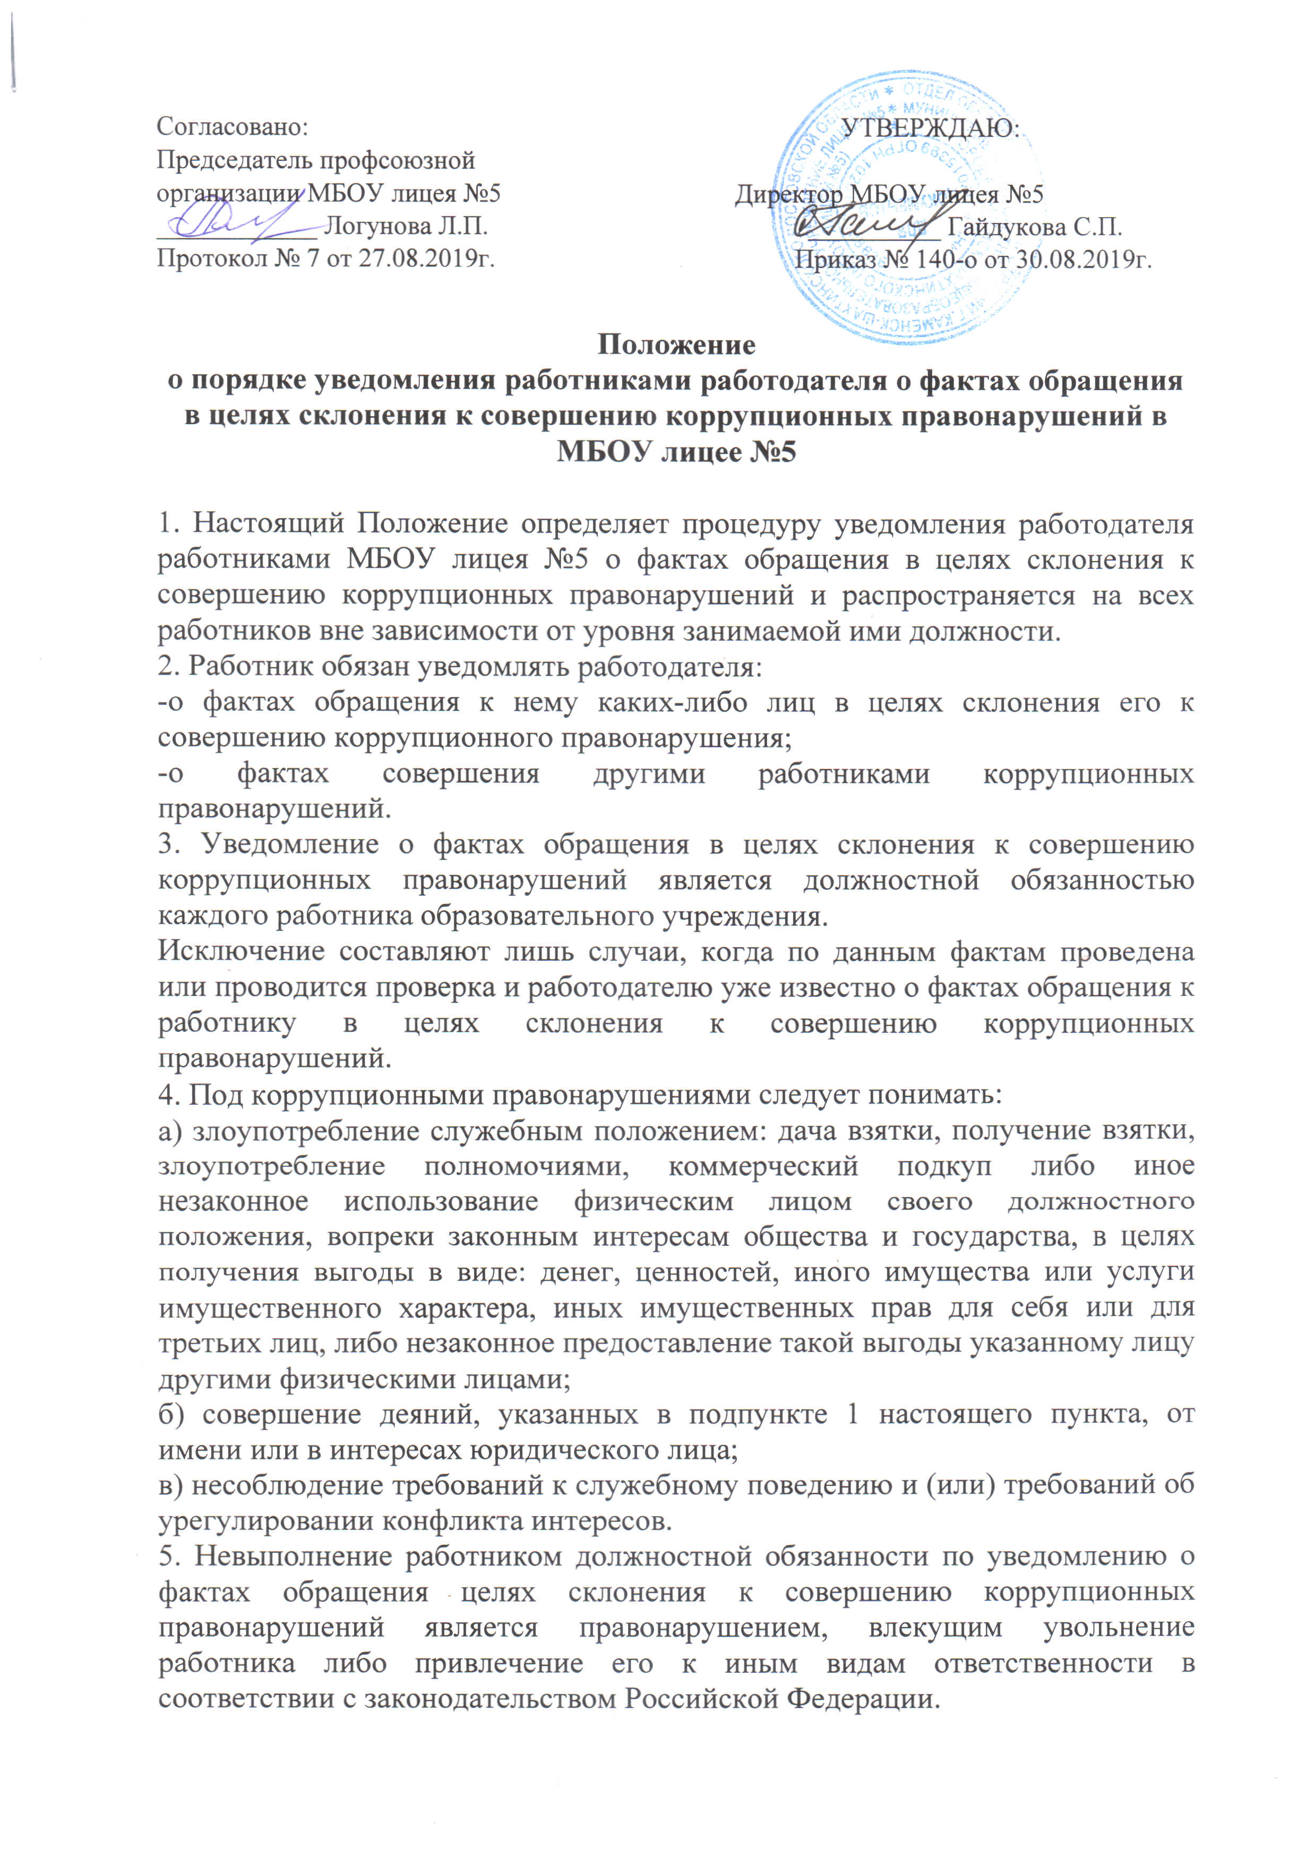
6. Работник, уведомивший работодателя о фактах обращения в целях склонения его к совершению коррупционного правонарушения, о фактах совершения другими работниками образовательной организации коррупционных правонарушений находится под защитой государства в соответствии с законодательством Российской Федерации.
7.Директором принимаются меры по защите работника, уведомившего представителя нанимателя (работодателя) о фактах обращения в целях склонения его к совершению коррупционного правонарушения, о фактах обращения к иным работникам в связи с исполнением должностных обязанностей каких-либо лиц в целях склонения их к совершению коррупционных правонарушений, в части обеспечения работнику гарантий, предотвращающих его неправомерное увольнение, перевод на нижестоящую должность, лишение или снижение размера премии, привлечение к дисциплинарной ответственности в период рассмотрения представленного работником уведомления.
8.Во всех случаях обращения к работнику каких-либо лиц в целях склонения его к совершению коррупционных правонарушений работник образовательного учреждения обязан в течение 3 рабочих дней уведомить о данных фактах своего работодателя.
9. Направление уведомления работодателю производится письменно по форме согласно Приложениям № 1 и № 2 к Положению.
10. Уведомление работника подлежит обязательной регистрации в журнале регистрации уведомлений о фактах обращения в целях склонения работника МБОУ лицея №5 к совершению коррупционных правонарушений (далее - журнал регистрации).
11. Журнал ведется и хранится у секретаря по форме согласно Приложению № 3 к Положению.
12. Организация проверки сведений по факту обращения к работнику образовательной организации каких-либо лиц в целях склонения его к совершению коррупционных правонарушений или совершение другими работниками коррупционных правонарушений подлежит рассмотрению на комиссии по противодействию коррупции.

Приложение № 1
к Положению о порядке уведомления о фактах обращения
в целях склонения работника к совершению
коррупционных правонарушений

Директору МБОУ лицея №5
С.П.Гайдуковой
_____________________________________________
(ФИО работника, должность)

УВЕДОМЛЕНИЕ

В соответствии со статьей 9 Федерального закона от 25.12.2008 N 273-ФЗ "О
противодействии коррупции" я,
_____________________________________________________________________________,
(Ф.И.О., должность)
настоящим уведомляю об обращении ко мне "____" ____________ 20___ г.
Гражданина(ки)
_____________________________________________________________________
(Ф.И.О.)
в целях склонения меня к совершению коррупционных действий, а именно:
_____________________________________________________________________________
____________________________________________________________________________
_____________________________________________________________________________
____________________________________________________________________________
_____________________________________________________________________________
_____________________________________________________________________________
(перечислить, в чем выражается склонение к коррупционным правонарушениям)

_________________________________ _________________________________________
(дата) (подпись) (расшифровка)

Уведомление зарегистрировано
в журнале регистрации
"___" ___________ 20 ____ № ____
______________________________
(подпись ответственного лица)

Приложение № 2
к Положению о порядке уведомления о фактах обращения
в целях склонения работника к совершению
коррупционных правонарушений

Директору МБОУ лицея №5
С.П.Гайдуковой
________________________________________
(ФИО работника, должность)

УВЕДОМЛЕНИЕ

В соответствии со статьей 9 Федерального закона от 25.12.2008 N 273-ФЗ "О противодействии коррупции"
я,___________________________________________________________________________,
(Ф.И.О., должность)

настоящим уведомляю о фактах совершения "____" ____________ 20____ г.
____________________________________________________________________________,
(Ф.И.О. работника, должность)

коррупционных правонарушений, а именно:
_____________________________________________________________________________
____________________________________________________________________________
_____________________________________________________________________________
_____________________________________________________________________________
_____________________________________________________________________________
_____________________________________________________________________________
(перечислить, в чем выражаются коррупционные правонарушения)

Уведомление зарегистрировано
в журнале регистрации
"___" _______________ 20 ____ № ____
______________________________
(подпись ответственного лица)

Приложение № 3
к Положению о порядке уведомления о фактах обращения
в целях склонения работника к совершению
коррупционных правонарушений

Журнал регистрации
уведомлений работодателя о фактах обращения в целях склонения
работника к совершению коррупционных правонарушений

№  п/п | Дата  регистрации  уведомления | Присвоенный  регистрационный  номер | Краткое содержание  уведомления | ФИО и подпись подавшего  уведомление | ФИО и  подпись  регистратора
1 | 2 | 3 | 4 | 5 | 6

